办理房贷没有收入证明怎么办？有办法开收入证明吗？文章告诉你

买房子是很多在城市了打拼的年轻人的毕生愿望，然后买房的大部分都离不开房贷，当我们要办理办理房贷没有收入证明怎么办？这种节骨眼只能借由咱们了。收入证明、工资证明等等都是可以哦。
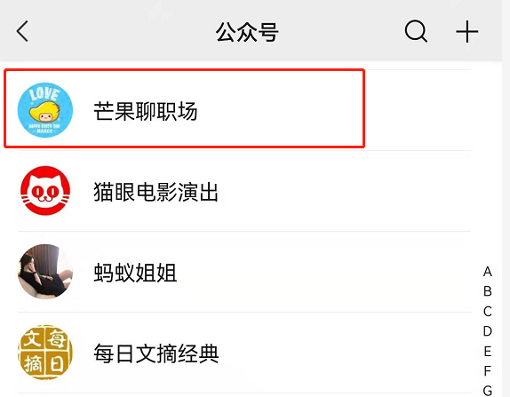
现在很多年轻人从六七线的小城市到一线城市打工。 那个最低的生活需求必须有住的地方。 经过一段时间稳定下来后，又舍不得离开这个城市，拼命努力着。 但还是大部分人付不起买房子的钱。 这个时候需要贷款。 即使是现在的政策，对于买第一套房子的人来说，首付三成就足够了。 剩下的钱是贷款，必须每月偿还。
关于收入证明模板，我们将分享颁发收入证明时经常遇到的问题。 通常，他们会填写信息，生成电子模板，并发送给我们。 我们只要给他们盖个印章打印就行了。 那样对对方方便，对我们也方便。 在那之后，没有很多麻烦事。 但是，有时他们会提供他们需要的模板，或者拍照。 我们只能为他们制作和使用模板之类的东西。 那样的话，会有点麻烦。 只是模仿，所以不能和原来的模板一模一样。 有些很苛刻，需要一模一样。 这样做会花很多时间和成本，对双方都很麻烦。 但是，我们通常以他们为中心提出要求，尽量让他们满意。
关于电话回访的问题，很多合伙人也很困惑，但实际上没必要那么担心。 首先，请理解你在做什么业务。 那不需要电话回访。 如果是银行的一部分业务，他们每天都很忙。 不是他的重要业务，不是很严格。 本来，所有的顾客都没有那么多时间打电话回访。 接下来，看看你在哪个据点工作。 各分店的要求没有什么特别的，所以这些都必须清楚。 你最好先打电话商量一下。
以上就是本次关于办理房贷没有收入证明怎么办？有办法开收入证明吗？的相关分享内容了，希望对大家有帮助。

